JAVA Programming

**오목 AI 프로젝트**

**정보보호학과**

**14011134**

**김승훈**

1. **프로그램 실행 메뉴얼**

1)프로그램을 실행한다면, 흑돌과 백돌을 선택할 수 있습니다

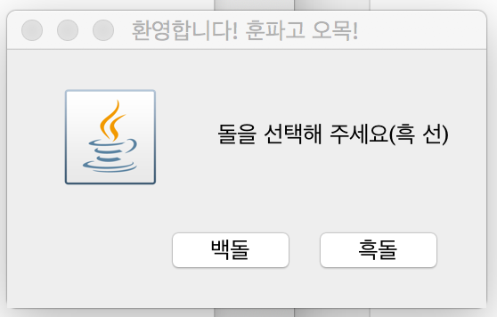

2)시간초 제한을 선택할 수 있습니다.

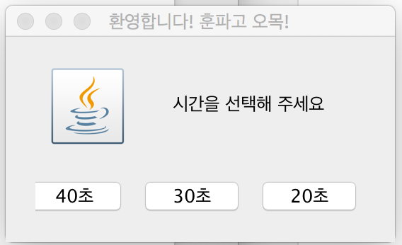

3)사이즈를 선택할 수 있습니다.(19x19사이즈를 권장합니다.)

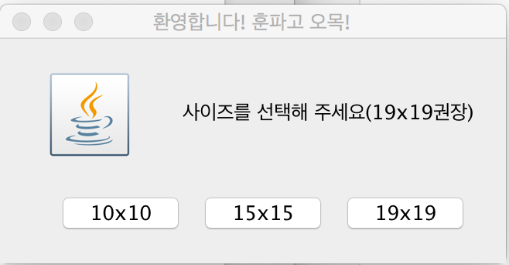

4)모드를 모두 선택하시게 되면, 게임이 진행될 JFrame창이 나타나게 됩니다.

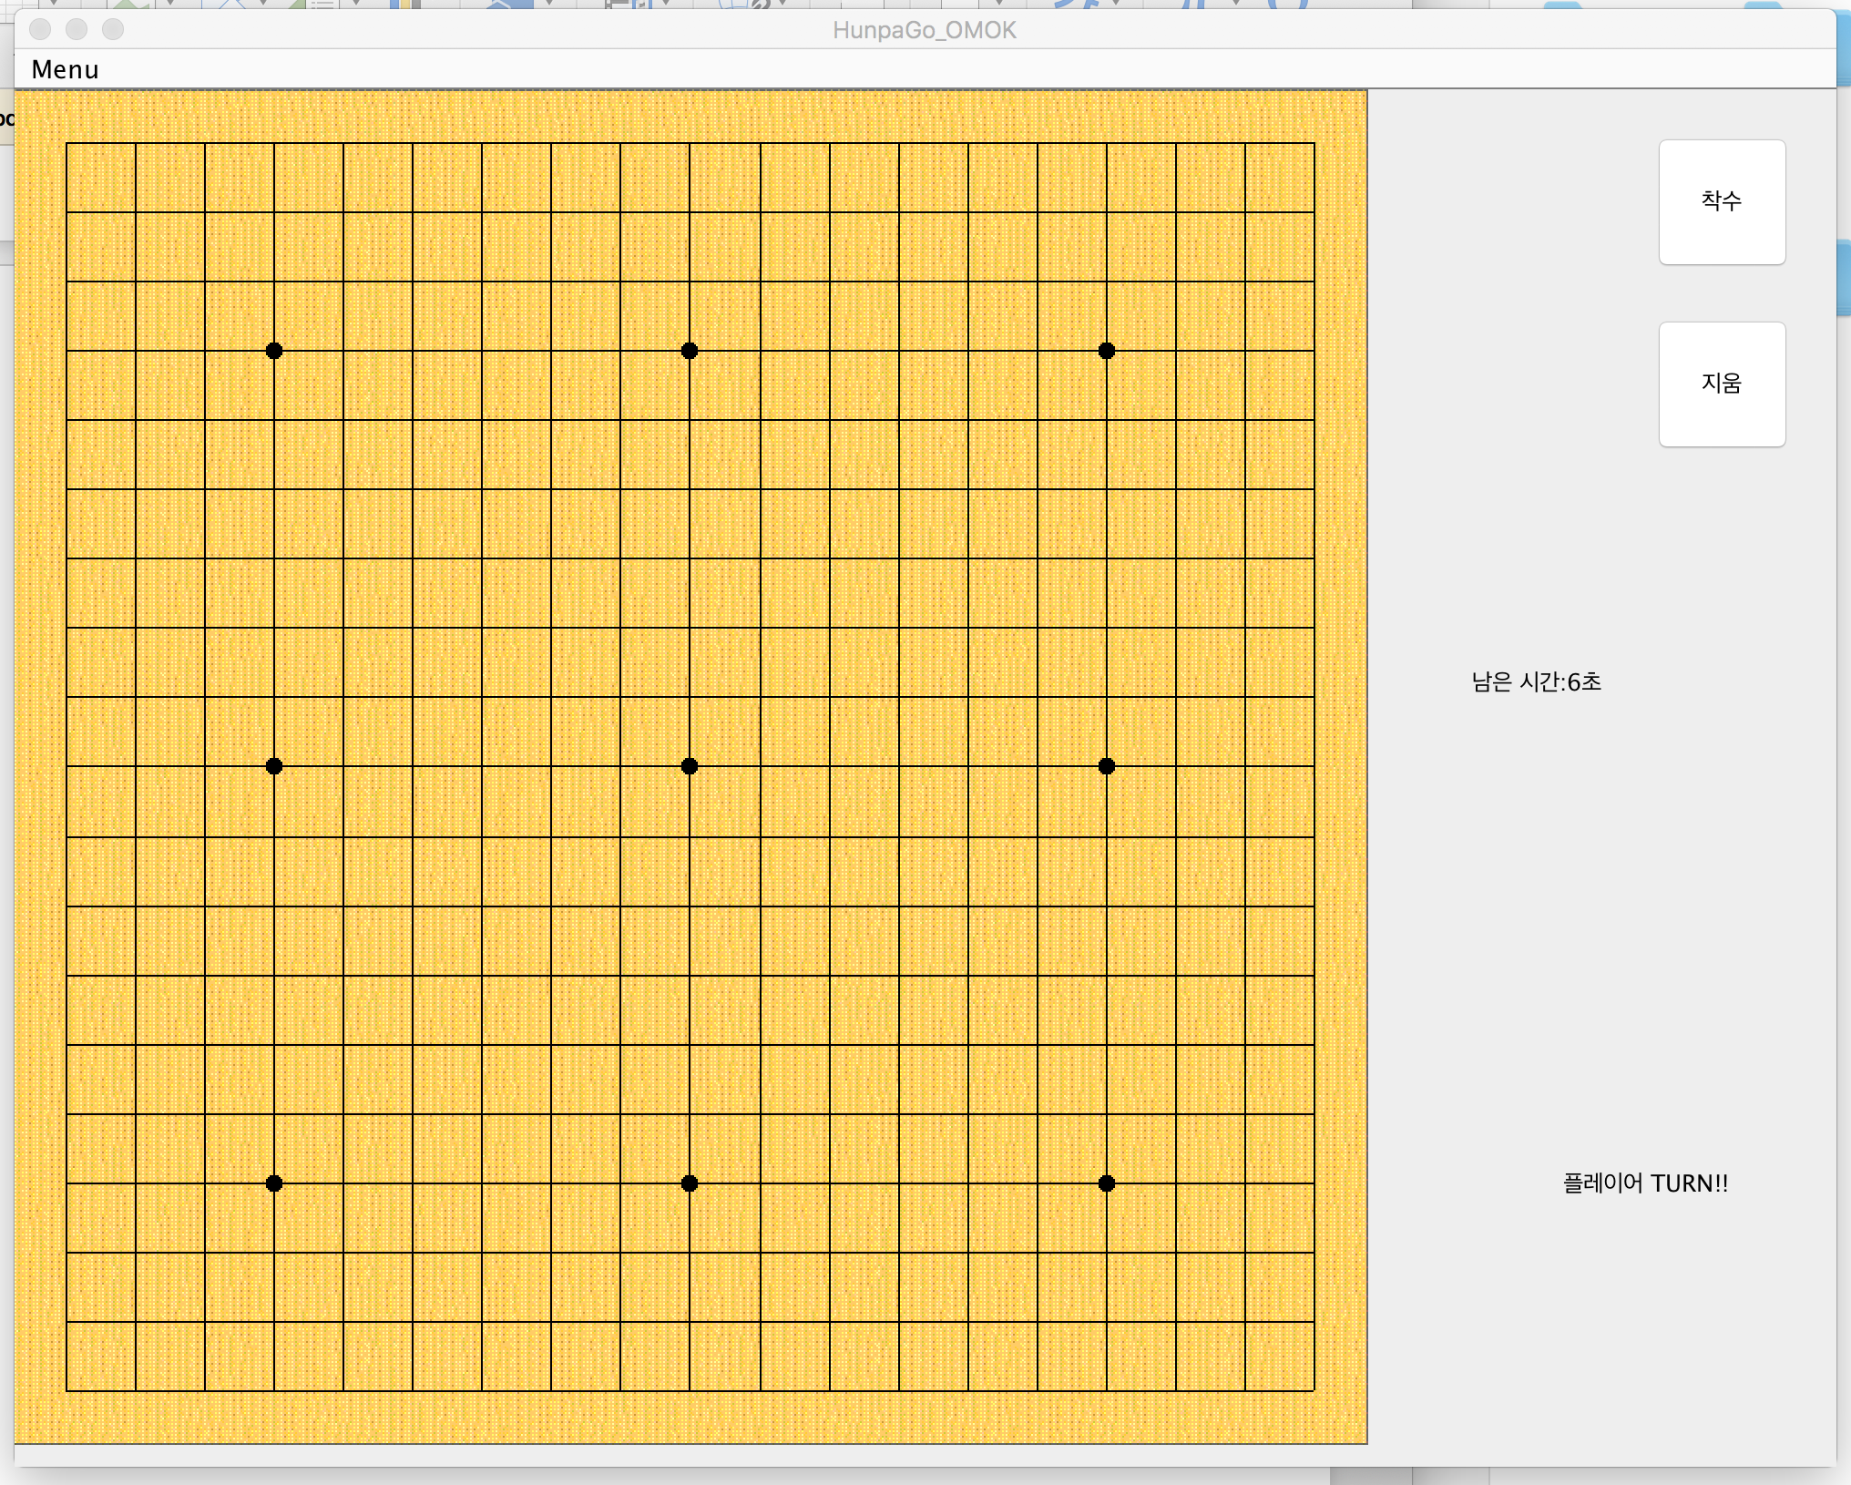

19x19 사이즈 바둑판

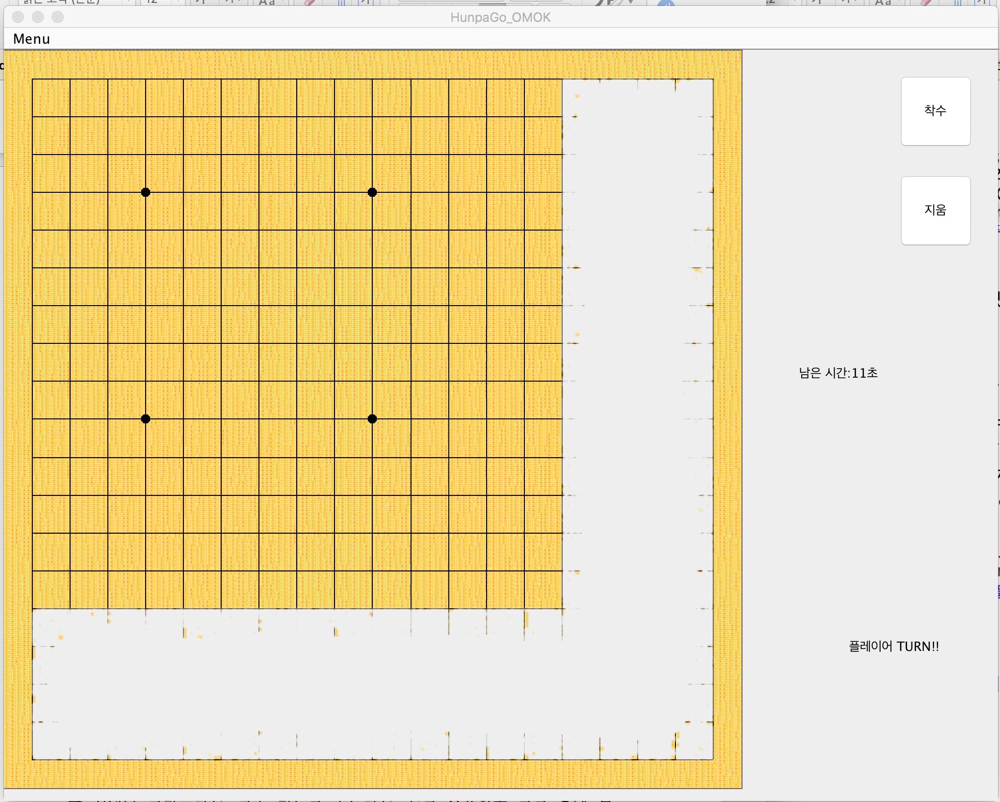

15x15사이즈 바둑판

19x19 사이즈 바둑판과 좌표를 입력 받아 치환하는 작업이 같기 때문에, 해당 위치까지의 좌표 값을 사용하기 위하여, 15사이즈는 15이후로는 입력을 받을 수 없게 만들었습니다. 바둑판으로 보기 헷갈릴 것 같아 15이후는 지웠습니다.

10사이즈도 같습니다.

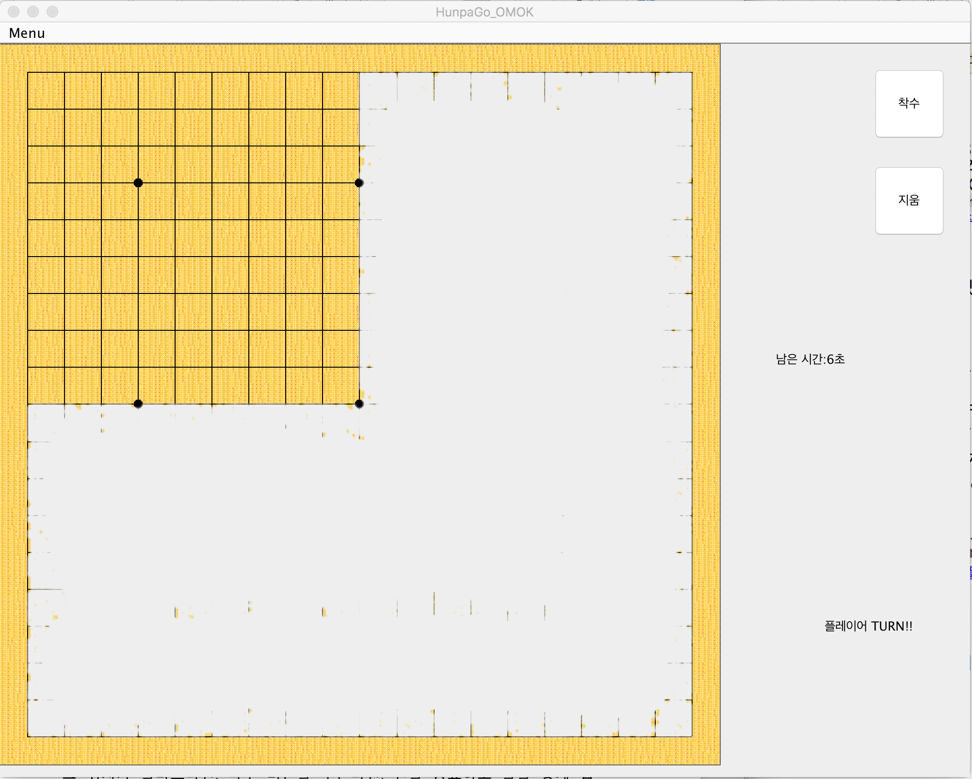

10x10 사이즈 바둑판

5)자신이 원하는 곳에 마우스를 클릭하면, 돌이 올려지게 됩니다.

그 위치가 올바르다면, 착수 버튼을 누른다면, 턴을 종료하고 돌을 놓게 됩니다. 돌의 위치가 올바르지 않다면, 지움 버튼을 눌러 돌을 지워 다시 놓은 뒤 착수를 누르시면 됩니다.

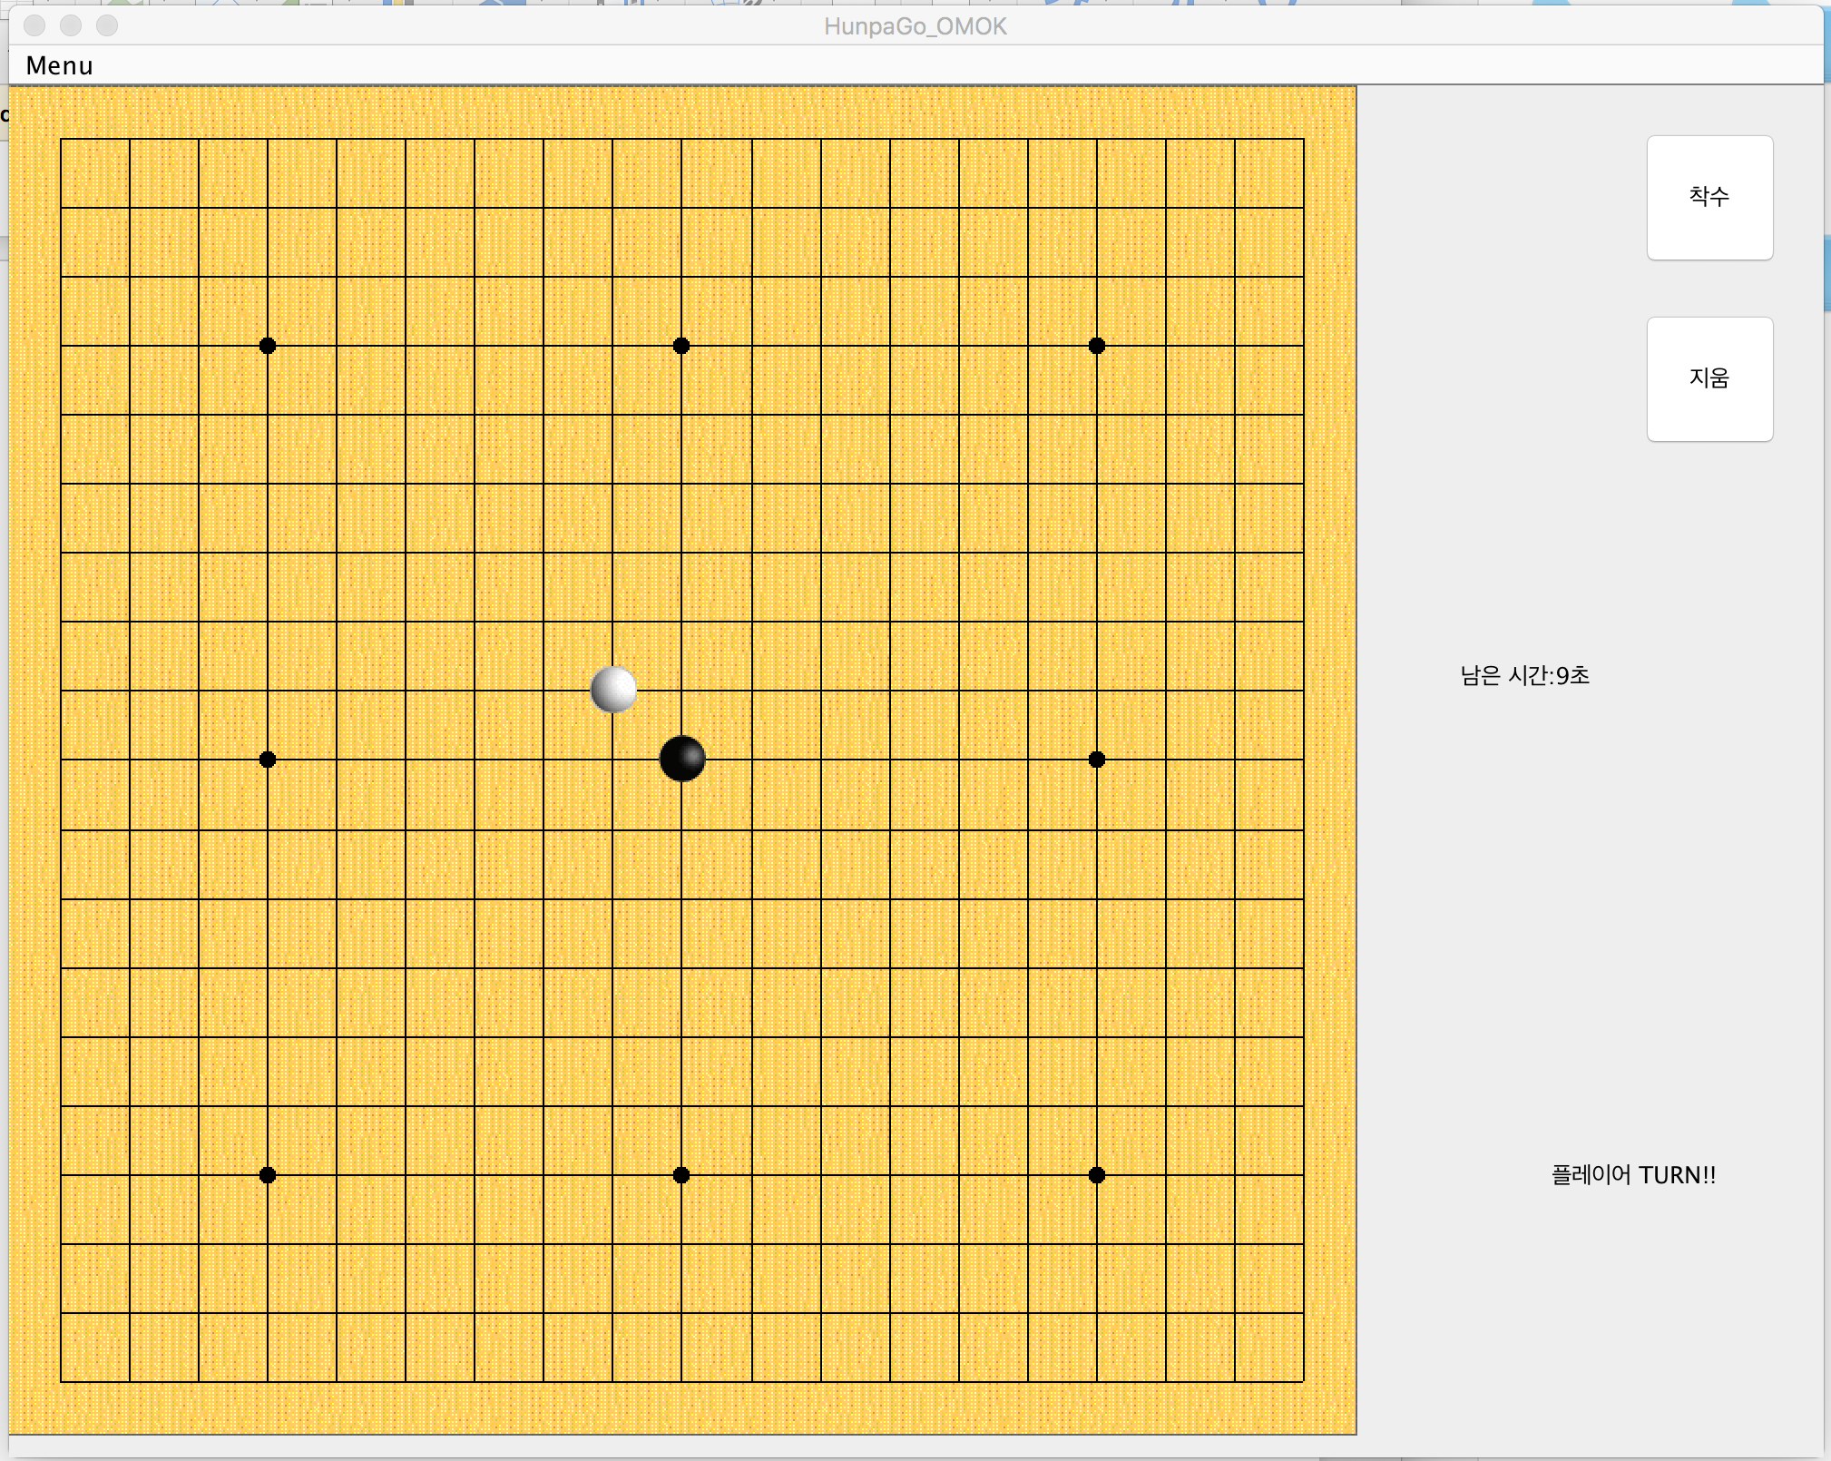

가운데 착수를 한 뒤, 컴퓨터가 돌을 놓은 화면

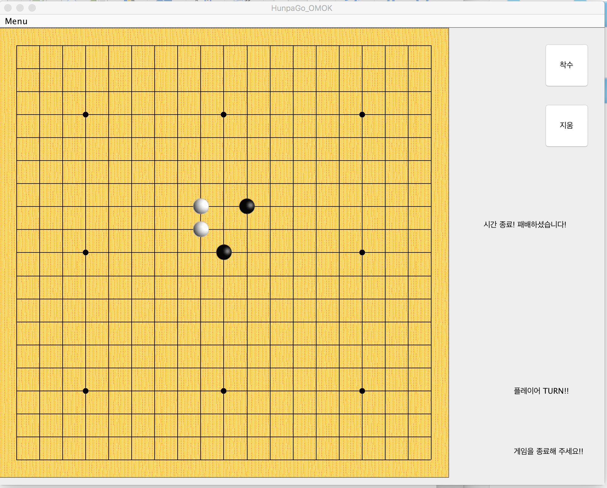

제한시간 안에 착수를 하지 않으면, 시간 종료로 패배하게 되며, 더이상 게임을 진행할 수 없게 됩니다.

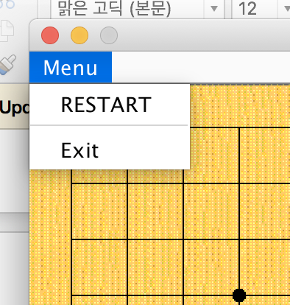

Menu바에 있는 Exit를 누르면 프로그램이 종료됩니다.

RESTART 버튼은 (흑,백),(사이즈),(시간제한)은 처음 설정 그대로 다시 시작하게 됩니다. 게임이 종료 됬을 때는 RESTART할 수 없습니다. 플레이어의 턴이 끝 나지 않았을 때만 가능합니다.

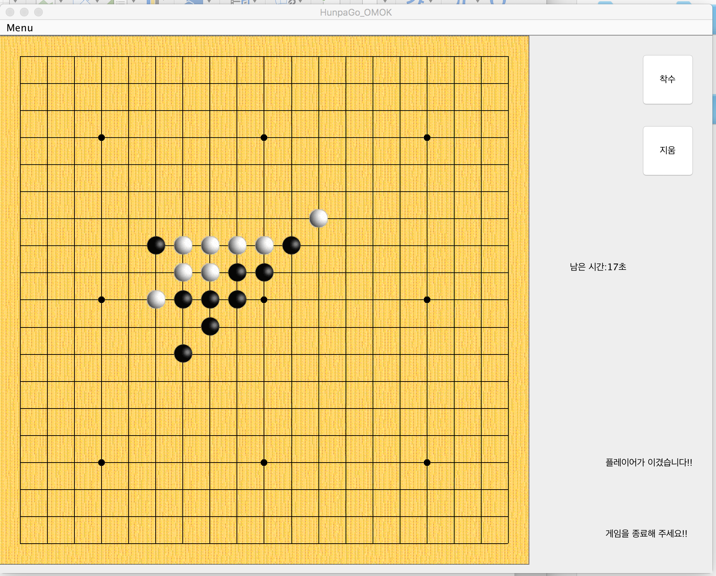

승리 조건이 만족 된다면, 우측 하단에 ‘플레이어가 이겼습니다’ 문구를 띄우며, 프로그램의 메인 문이 종료 됩니다. 메뉴바의 exit버튼이나 창 닫기 버튼을 눌러 프로그램을 종료하시면 됩니다.

Exe파일을 실행하실 때, image폴더를 같은 디렉토리에 놓고 실행해야 합니다. 실행 중에 클릭을 한번 했다면, 돌의 위치가 겹쳐 보이지 않을 때가 있습니다. 이때 다른 위치를 클릭해도, 이미 돌이 위치하고 있다고 프로그램이 인지 하고 있기 때문에, 지움을 누르신 뒤 다시 클릭해 주셔야 합니다.

1. **코드 설명**

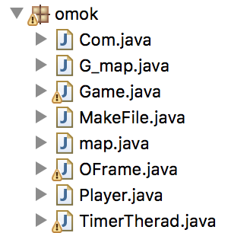

omok 패키지로 묶여 있는class파일은 위 그림과 같이 총 8개로 이루어져 있습니다.

Game클래스가 메인클래스 입니다.

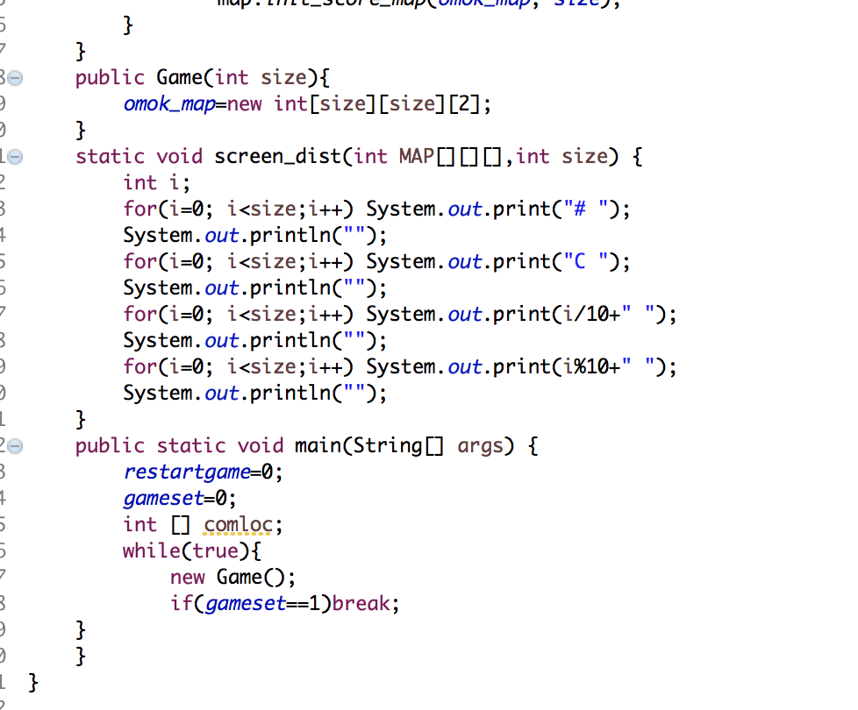

Game클래스의 구성이 지난 과제 HW2 때와 많이 달라졌습니다. JFrame을 사용하였기 때문에, 기존의 콘솔 방식에서의 입력을 받을 필요가 없어지고, 이벤트가 발생했을 때의 오목 게임의 흐름을 위해, 지난 과제에서 메인함수에 있었던 로직을 Game클래스의 기본생성자에 넣었습니다.

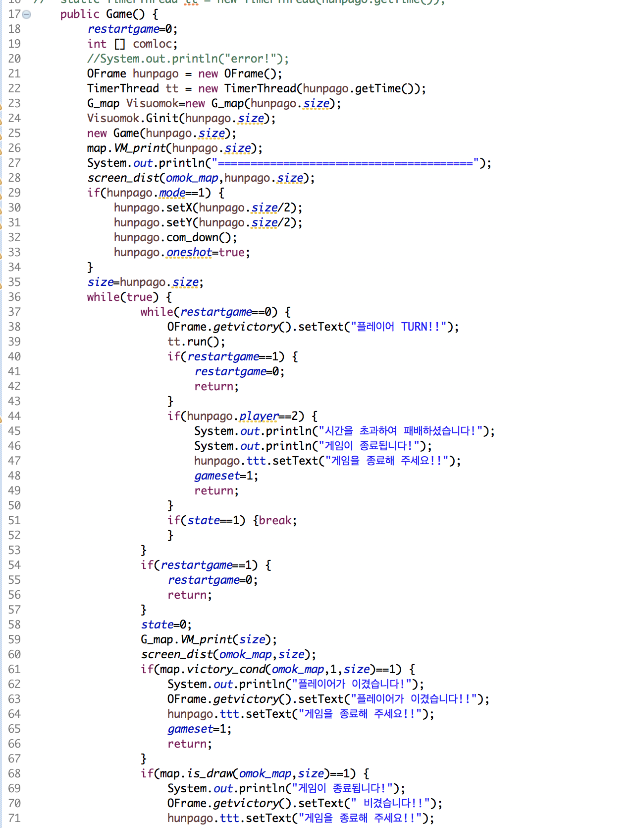

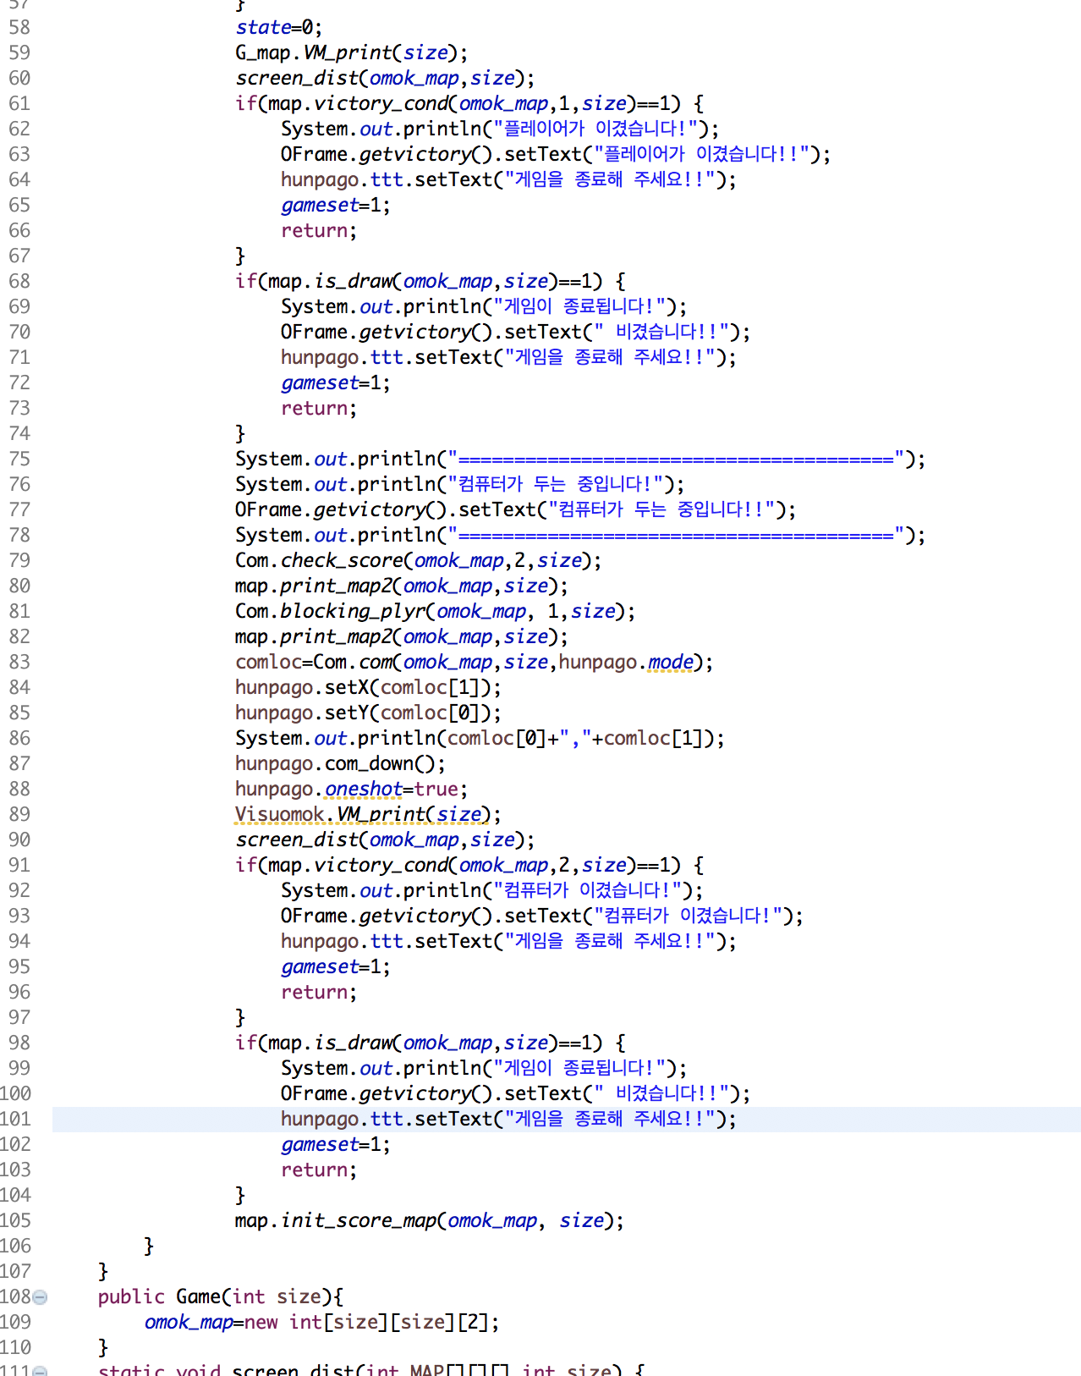

OFrame 클래스는 JFrame을 상속받아 제 프로그램의 GUI를 담당하고 있습니다.

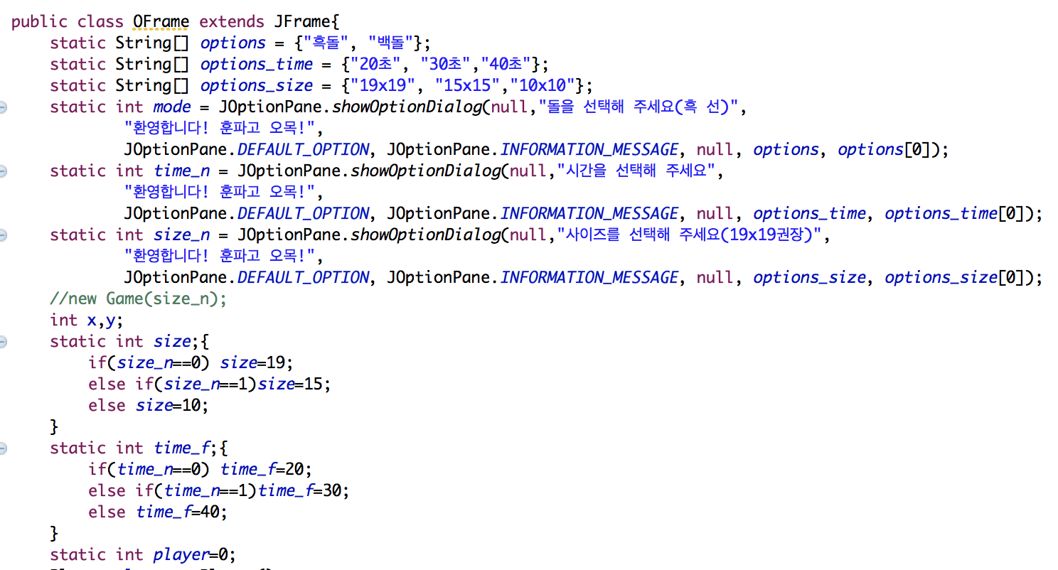

우선 처음 프로그램을 실행하면, 사용자로부터 입력 받게 되는 옵션 다이얼로그들 입니다.

실행파일을 실행하면, JFrame으로 오목판을 보여주기 전 설정 값을 정해주는 부분의 코드입니다.

흑돌 백돌 부분은 mode변수에 0,1 의 값으로 저장되며, 0일 경우 플레이어가 흑돌이 되고, 1일 경우 백돌이 됩니다.

Size_n과 time_n변수의 경우엔 0,1,2의 값을 받지만 case로 생각하여 size_n이 0일 경우 오목판의 사이즈는 size=19 값으로 진행됩니다. Time변수도 같은 원리 입니다.

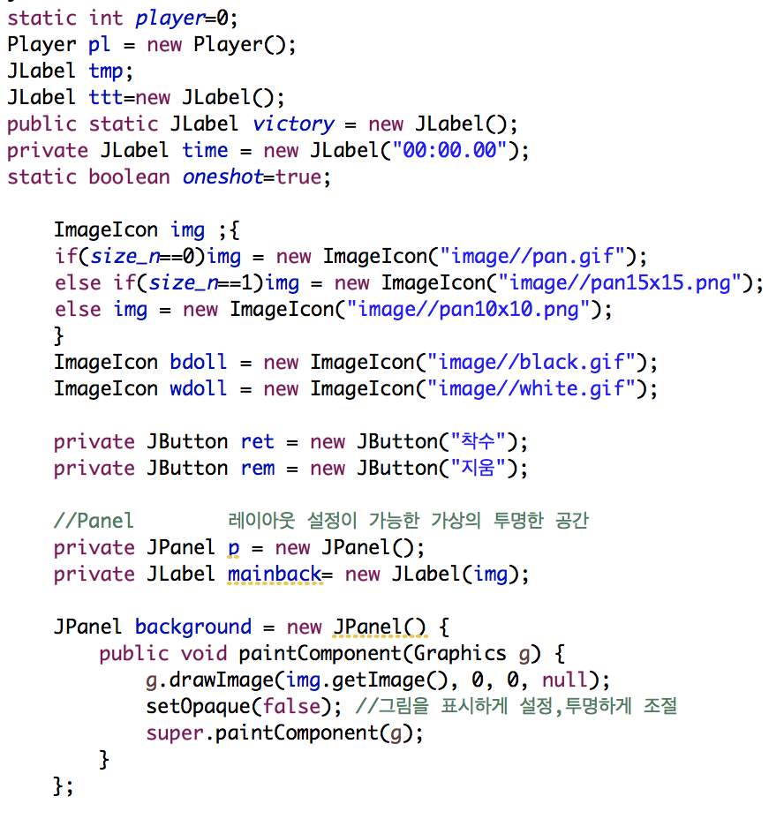

바둑판과 바둑돌 이미지를 불러오는 부분입니다.

바둑판 이미지는 JLabel mainback이라는 변수에 저장합니다.

바둑판 이미지를 배경으로 만들어, 마우스 이벤트가 일어날 때 좌표를 변수에 저장하고, 그 좌표 값들을 바둑판 + 선들이 만나는 십자가 부분에 맞게 치환하는 작업이 진행되어, 돌들이 위치하게 됩니다. 그 돌들이 위치한 값을 Game클래스 의 static 변수인 omok_map의 인덱스 값에 맞게 한번 더 매핑이 이루어 집니다.

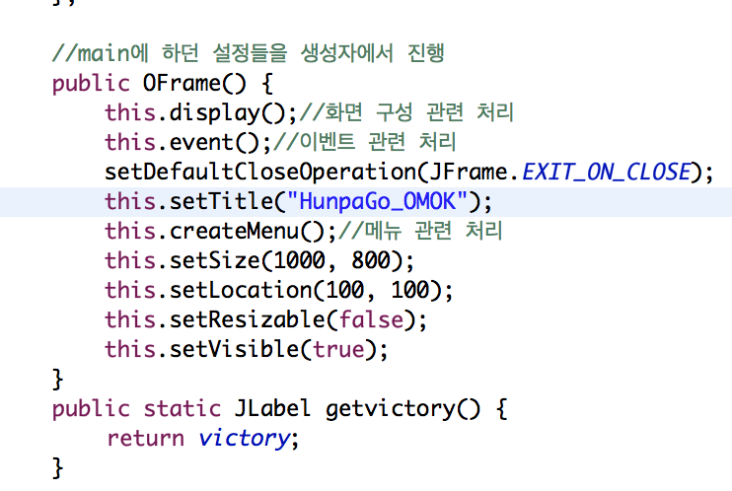

생성자는 제 프로그램의 프레임을 설정합니다.

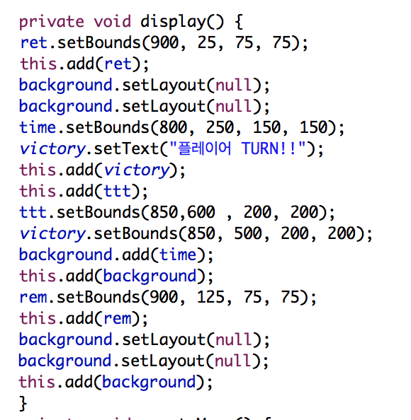

보여지게 될 라벨들과 버튼들을 추가시키고 보이게 하는 함수입니다.

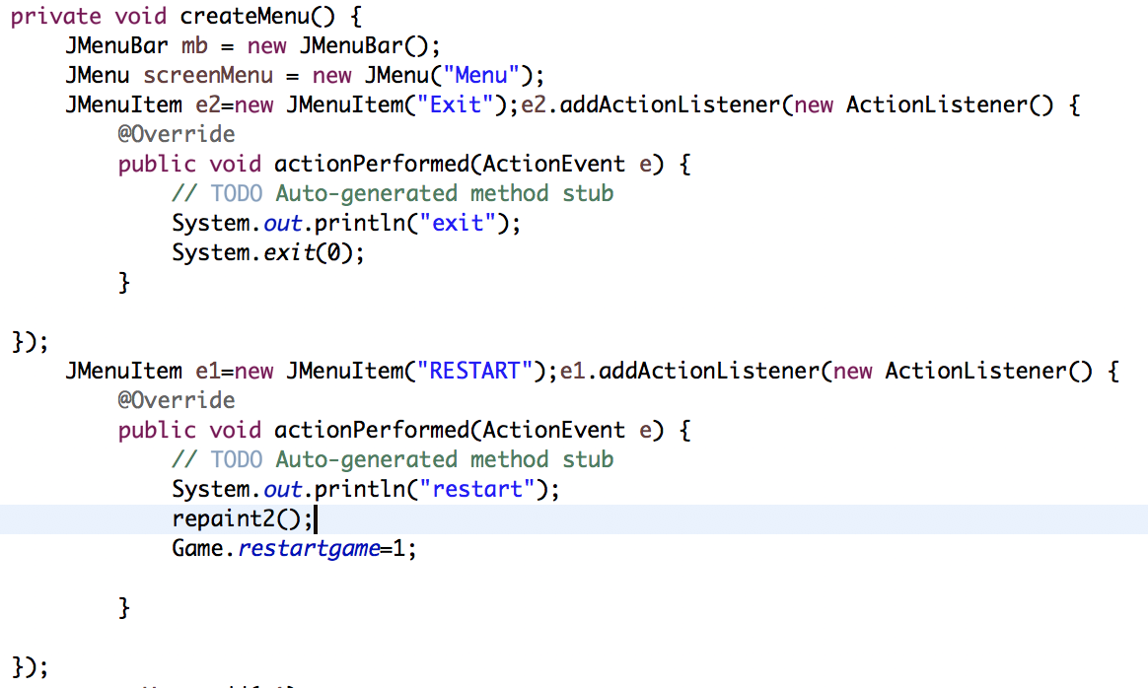

메뉴바에서 Exit과 RESTART의 액션에 대한 반응입니다. 재시작은 Game클래스의 static변수인 restartgame의 0,1값을 가지고 결정됩니다.

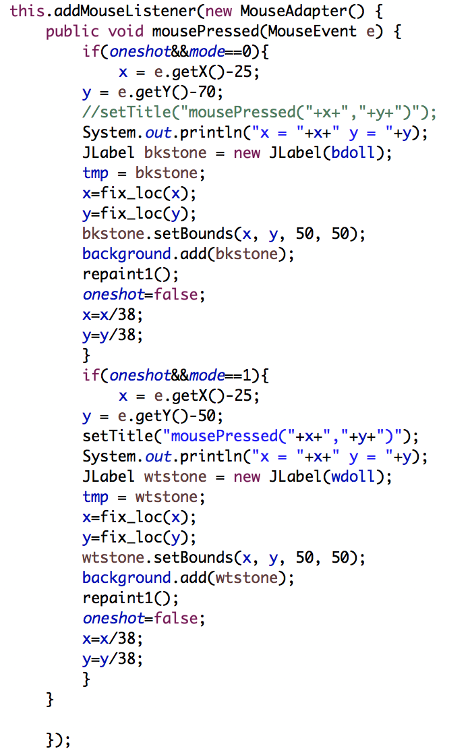

수업시간에 배운 내용과 같게, 좌표 값을 얻었습니다. 그리고 그 값을 바둑판의 + 십자 정중앙 좌표로 치환하는 작업과, 그 좌표 위치에 맞게 컴퓨터가 계산할 2차원 배열의 인덱스로 치환하는 작업이 이루어 집니다.

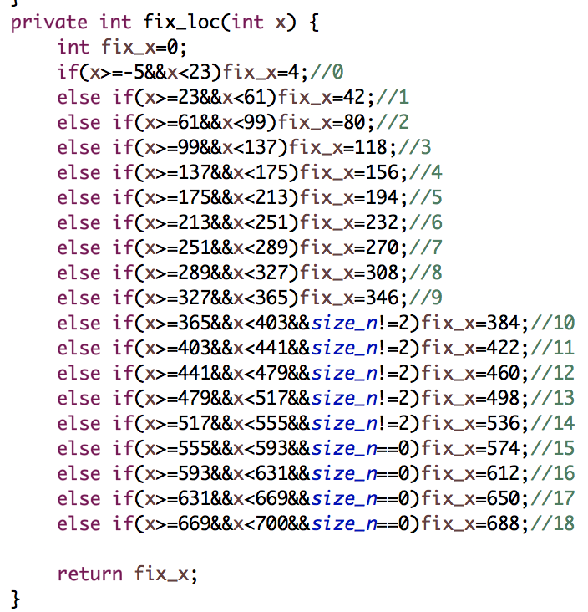

범위 밖의 좌표 값을 입력하면, 0으로 치환되게 됩니다.

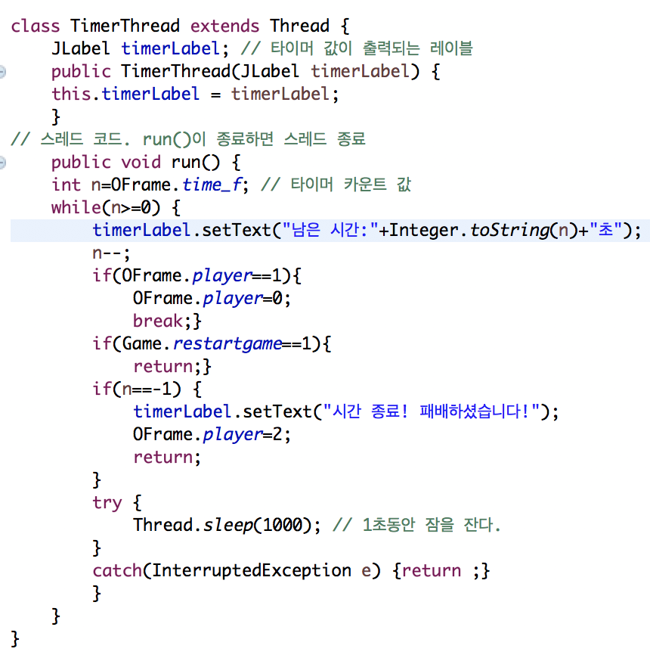

제한시간을 위해, 쓰레드를 상속받는 클래스를 만들어 사용하였습니다.

다른 클래스들은 지난번 과제와 같습니다.

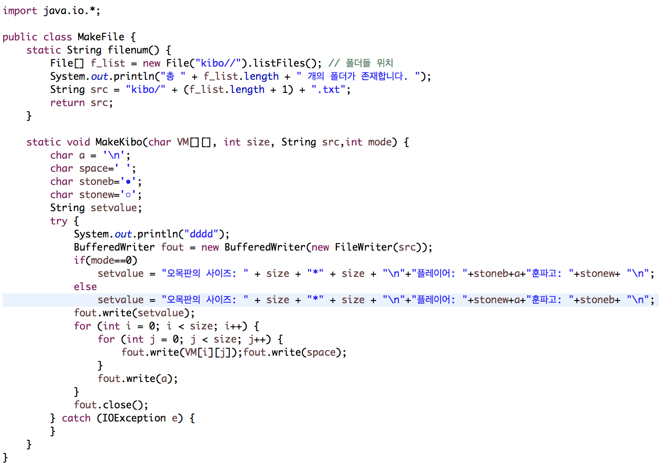

HW4에 추가된 기보 파일을 만드는 클래스입니다. String filenum() 함수는 실행 파일과 같은 디렉토리에 있을 kibo폴더에 있는 파일의 개수를 읽어와 그 파일과 겹치지 않게, 파일을 저장할 경로를 결정해주는 함수입니다.

예를 들어 파일이

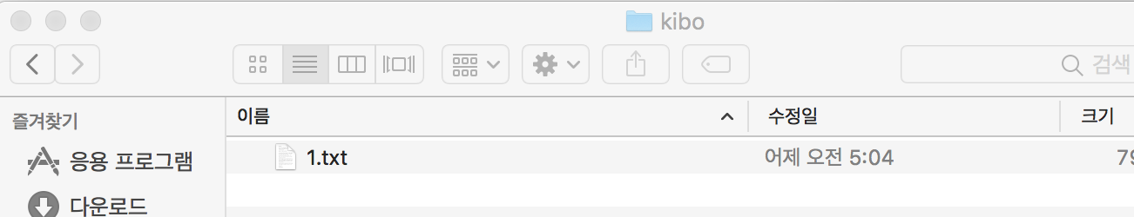

1만 있을 경우, f_list.length가 1 값을 가져, 이 값에 +1을 한 경로

“kibo/2.txt”의 String 값을 반환하게 됩니다. 그 뒤에 MakeKibo함수는 플레이어와 컴퓨터가 착수한 후의 상황을 게임이 중단되거나 결판날 때까지 갱신하며, 저장합니다.

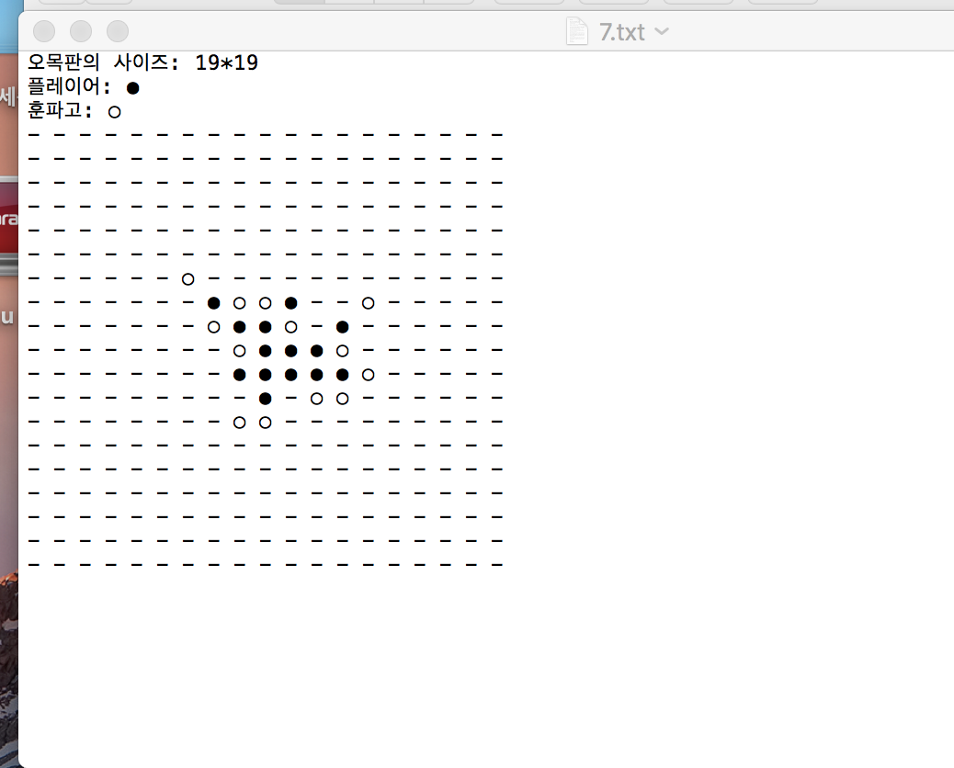

파일을 저장한 모습.